CUADERNO DE NOTAS CIENTIFICAS

Adivinanzas:

Una **adivinanza** es una pregunta ingeniosa que se presenta como un juego de palabras en un enunciado, por lo general en forma de rima y plantea un componente educativo. Muchas **adivinanzas infantiles cortas** tienen el objetivo de transmitir un concepto como pueden ser las de animales o las de frutas y otros objetos.  
Tan sólo tienes que ir pasando entre las que hemos preparado para que lo paséis en grande ¡Empezamos!

Nuestra oferta educativa se basa en ofrecer material educativo de calidad y gratuito, con el fin de ayudar a padres y profesores en su respectiva labor educativa. Es por esto que pensamos en este tipo de acertijos con respuestas para niños, como una forma divertida de trabajar determinadas competencias.

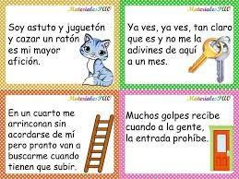

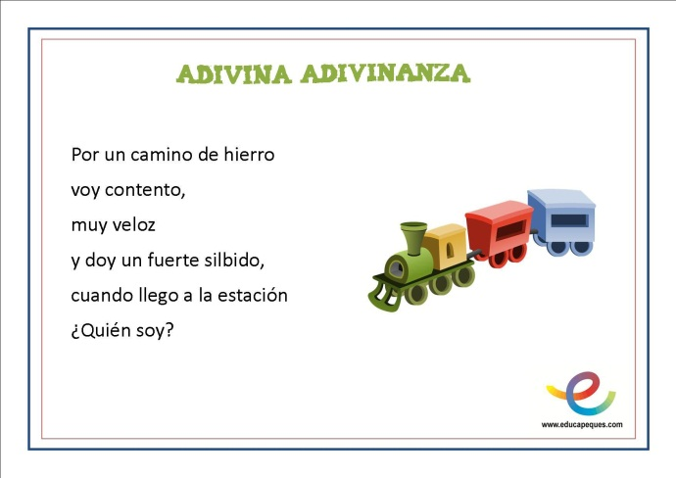

Vamos a contar

Existen muchas formas de facilitarles [el aprendizaje a los niños](http://www2stg.padresehijos.com.mx/ser-familia/14/01/22/musica-maestro-que-aprenden-clases), pero sobre todo hay que procurar que sea una enseñanza natural y entretenida, como los siguientes ejercicios:

1. [Los juguetes didácticos](http://www.padresehijos.com.mx/ser-bebe/14/05/28/juguetes-idealesparabebesdeunano) son ideales para los niños más pequeños, como los teléfonos, que al apretar los botones menciona el número, así como mostrar en la pantalla  qué número es.
2. Otro tip es [decorar la habitación de tu pequeño](http://www.padresehijos.com.mx/ser-familia/15/01/14/stickers-para-decorarelcuartodetupeque) con números, los cuales los puedes hacer tu misma de cartón o hule espuma.
3. Para los niños más grandes, se puede recurrir al [juego](http://www.padresehijos.com.mx/ser-familia/14/06/11/5-juegos-para-disfrutarenfamilia) de memorama, una opción fácil y divertida para mantenerlos entretenidos mientras aprenden los números.
4. El avioncito para brincar. Se trata de dibujar un avión en el suelo con y en cada casilla  se van dibujando los números que el niño irá brincando hasta llegar al número 10.
5. Si quieres que tu niño aprenda a escribir los números por su cuenta, puedes hacer que los escriban con el dedo sobre un montón de arena o en un pizarrón. De esta forma, tu hijo comenzará a desarrollar sus habilidades psicomotrices para que después pueda [escribir](http://www.padresehijos.com.mx/asi-crece/15/05/12/como-aprender-a-dibujar) los números con un lápiz.
6. Aprovecha cualquier situación en la que le puedas enseñar a tu hijo a realizar sus propios razonamientos. Por ejemplo, al poner la mesa, dile que pongas tres cubiertos o tres servilletas, así comprenderá las cantidades exactas de lo que tu le indiques.
7. Otro ejercicio para aprender los números y contar es subir las escaleras. Cada escalón es un número o caminar de un lado de la habitación al otro saltando 10 veces.  
      
   8. Jugar a comprar. De igual forma, existe una gran variedad de juguetes para que tu niño y tú se diviertan mientras aprenden. Por ejemplo, [jugar](http://www.padresehijos.com.mx/asi-crece/13/07/18/juegos-y-actividades-ensenan-y-divierten-bebes) con la cajita registradora mientras tu hijo compra con las monedas de plástico. Qué vale cada producto y cuántas monedas te tiene que pagar. Puedes ir complicando [el juego](http://www.padresehijos.com.mx/asi-crece/14/10/17/5-juegos-para-estimularsuimaginacion) y usar monedas con distintos valores: una moneda con un 2 vale por dos productos, y así sucesivamente.

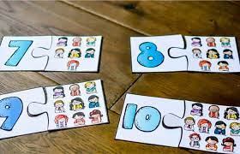

Vamos a bailar.

¿Cree que sabe bailar? Si no está seguro, ¿por qué no intentarlo? El baile es una manera emocionante y social de ejercitar su cuerpo. Desde el baile de salón hasta la salsa, bailar ejercita su corazón y ayuda a fortalecer huesos y músculos. Y dado que bailar es tan divertido, puede incluso olvidar que está haciendo ejercicio.

**Los beneficios del baile para la salud**

El baile combina los beneficios del ejercicio aeróbico con los del [ejercicio](https://medlineplus.gov/spanish/ency/article/001941.htm) de soporte de peso. Al bailar, usted puede obtener muchos beneficios de salud mental y física, lo que incluye:

* Mejor salud
* Músculos más fuertes
* Mejor equilibrio y coordinación
* [Huesos más fuertes](https://medlineplus.gov/spanish/ency/patientinstructions/000492.htm)
* Menor riesgo de demencia
* Mejor memoria
* Menos estrés
* Más energía
* Mejor estado de ánimo

**Tipos de bailes**

Hay estilos de baile para complacer casi a cualquier persona y cualquier estado de ánimo. El tipo que usted elija puede depender de lo que esté disponible en su área y sus propios gustos en cuanto a bailes y música. Si usted ya había practicado el baile, puede continuar donde se había quedado. O usted puede decidir comenzar algo nuevo.

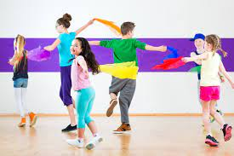

Vamos ayudar.

En una [familia](https://www.serpadres.es/familia/tiempo-libre/articulo/claves-familia-feliz) donde la madre lo hace todo es difícil transmitir la idea de colaboración. Pero si todos contribuyen en la medida de sus posibilidades, responsabilizarse de las [tareas domésticas](https://www.serpadres.es/familia/noticias/articulo/las-tareas-domesticas-siguen-siendo-cosa-de-mujeres) se convierte en una rutina y se ve como algo natural.

Si a los [tres años](https://www.serpadres.es/familia/en-la-red/fotos/esta-nina-sabe-que-es-el-feminismo-aunque-solo-tiene-tres-anos) los niños estaban dispuestos a ayudarnos en todo por su afán imitador, es posible que con cinco o seis se hagan más los remolones. Como los padres somos las personas a las que más admiran, aún podemos recurrir a la imitación.

Qué pueden hacer

A partir de los [cinco años](https://www.serpadres.es/3-6-anos/educacion-desarrollo/articulo/tiene-cinco-anos-le-dejo-elegir-su-ropa-261461571774), los niños pueden encargarse de actividades domésticas sencillas como:

* Clasificar calcetines.
* Dar de comer al gato.
* Poner y quitar la mesa.
* Sacar la basura.
* Recoger sus juguetes.
* Hacer la cama.
* Ayudar en la cocina.
* Barrer.

Cómo incentivarlos

* **Empieza por algo fácil**, que le guste.
* **Las tareas han de ser muy concretas**. Tu hijo se perderá con una orden como «ordena tu cuarto». Es mejor empezar por «coloca tus cuentos en la estantería».
* **El trabajo será más divertido si lo compartes y lo conviertes en un**[**juego**](https://www.serpadres.es/juegos) o inventas recompensas por su colaboración.
* **Si tu hijo no lo hace bien, no lo critiques**, halaga su esfuerzo para que se sienta orgulloso. Tampoco sirve que le digas que está bien y luego vayas a corregirlo. No verá sentido a lo que ha hecho, y puede que la próxima vez no quiera ayudar. Es mejor enseñarle otro día la forma de hacerlo bien.
* **No le inculques una visión negativa de las labores domésticas**, ni las utilices como castigo.
* **No repartas las tareas en función del sexo**.

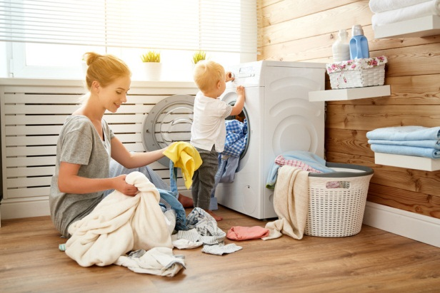

Cuidemos el aire

La **calidad de aire** es importante para tener una vida sana, pues los contaminantes que se emiten en él producen, entre otras cosas, males respiratorios que van desde leves (como una simple gripe) hasta graves (como cáncer).

 Además, muchos no saben que no solamente las emisiones son las culpables de la contaminación del aire, pues la **contaminación sonora** también entra en este rubro. Esta afecta la tranquilidad de las personas causando estrés y ansiedad.

 Nosotros también podemos aportar para tener un **planeta más limpio y sano**, y aunque no lo creas, lo que hagamos todos juntos, puede ser muy significativo en términos reales. Por eso, te diremos **qué puedes hacer** para mejorar la calidad del aire en el lugar que vives:

* Si vas a recorrer distancias cortas o medias, **camina o anda en bicicleta**. De esta forma también te ejercitarás y tendrás una vida más saludable.
* **Comparte el automóvil** con las personas que van por tu misma ruta. El ‘[carpooling](http://ambiental.unab.cl/2010/04/carpooling-compartir-viajes-para-contaminar-menos/" \t "_blank)’ es muy útil, así, de paso, evitas ser uno más de la larga fila de la “hora punta”. Pueden turnarse por día o semana si todos tienen carro.
* Usa el **transporte público** antes de usar tu propio carro. Prefiere los buses y medios de transporte grandes, que tienen mayor capacidad.
* **No quemes tu basura** y averigua cuál es el destino de ésta en tu municipio. Recuerda que la incineración es sumamente contaminante.
* Si tu auto, moto u otro vehículo motorizado está detenido, trata de **apagar el motor**.
* Evita fumar en recintos cerrados o cerca de ancianos, mujeres embarazadas y niños.
* Dale **mantenimiento** a tus artefactos eléctricos y auto.
* No toques la bocina del auto más de lo necesario. Ten en cuenta que es un ruido muy molesto

